Câu **1**: [VD]

Bạn hãy điền số thích hợp vào ô trống.  
Mạnh có số viên bi là số tròn chục liền sau của 210. Minh có số viên bi là số liền trước của 120. Khi đó, Mạnh có nhiều hơn Minh [[101]] viên bi.

Lời giải:

**Bước 1:**

**Lý thuyết:**  
Phép trừ (có nhớ) trong phạm vi 1000  
  
Số tròn chục liền sau của 210 là 220. Do đó, Mạnh có 220 viên bi.  
Số liền trước của 120 là 119. Do đó, Minh có 119 viên bi.  
Mạnh có nhiều hơn Minh số viên bi là:  
220 − 119 = 101 (viên).  
Vậy số thích hợp để điền vào ô trống là 101.  
**Đáp án:**  
101.

Câu **2**: [VD]

Bạn hãy chọn đáp án đúng.  
Ba bạn An, Bình, Lan cùng tham gia trò chơi: “Ai nhanh ai đúng”. Mỗi bạn viết hai số có ba chữ số nhỏ hơn 600 rồi tính hiệu của hai số đó (số lớn trừ số bé). Ai có hiệu lớn hơn sẽ thắng cuộc. Các số mà ba bạn viết ra như hình dưới đây. Hỏi trong trò chơi này, bạn nào thắng cuộc?

A. An.

B. Bình.

C. Lan.

Lời giải:

**Bước 1:**

**Lý thuyết:**  
Phép trừ (có nhớ) trong phạm vi 1000  
  
Hiệu của hai số bạn An đưa ra là:  
321 − 205 = 116.  
Hiệu của hai số bạn Bình đưa ra là:  
563 − 428 = 135.  
Hiệu của hai số bạn Lan đưa ra là:  
468 − 396 = 72.  
Vì 72 < 116 < 135 nên hiệu hai số bạn Bình đưa ra là lớn nhất. Do đó, trong trò chơi này Bình thắng cuộc.  
Vậy đáp án đúng là: Bình.  
**Đáp án:**  
Bình.

Câu **3**: [VD]

Bạn hãy chọn đáp án đúng.  
Rô-bốt tra cứu được chiều dài chảy qua lãnh thổ Việt Nam của một số con sông như bảng dưới đây:  
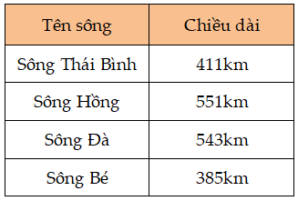  
Nhận xét nào dưới đây đúng?

A. Sông Thái Bình dài hơn sông Bé 36km. B. Sông Hồng dài hơn sông Đà 18km.

C. Sông Đà dài hơn sông Thái Bình 132km.

Lời giải:

**Bước 1:**

**Lý thuyết:**  
Phép trừ (có nhớ) trong phạm vi 1000  
  
Sông Thái Bình dài hơn sông Bé số ki-lô-mét là:  
411 − 385 = 26 ( k m ) .  
Sông Hồng dài hơn sông Đà số ki-lô-mét là:  
551 − 543 = 8 ( k m ) .  
Sông Đà dài hơn sông Thái Bình số ki-lô-mét là:  
543 − 411 = 132 ( k m ) .  
Vậy trong các nhận xét trên, nhận xét đúng là: Sông Đà dài hơn sông Thái Bình 132 k m .  
**Đáp án:**  
Sông Đà dài hơn sông Thái Bình 132 k m .

Câu **4**: [VD]

Bạn hãy điền số thích hợp vào ô trống.  
Một cửa hàng có tất cả 600 k g gạo. Ngày thứ nhất cửa hàng bán được 250 k g . Ngày thứ hai cửa hàng bán được ít hơn ngày thứ nhất 70 k g . Hỏi sau hai ngày cửa hàng còn lại bao nhiêu ki-lô-gam gạo?  
Trả lời: [[170]] k g .

Lời giải:

**Bước 1:**

**Lý thuyết:**  
Phép trừ (có nhớ) trong phạm vi 1000  
  
Ngày thứ hai cửa hàng bán được số ki-lô-gam gạo là:  
250 − 70 = 180 ( k g ) .  
Sau hai ngày cửa hàng còn lại số ki-lô-gam gạo là:  
600 − 250 − 180 = 170 ( k g ) .  
Vậy số thích hợp để điền vào ô trống là 170.  
**Đáp án:**  
170.

Câu **5**: [VD]

Bạn hãy điền số thích hợp vào ô trống.  
Cho hình vẽ sau:  
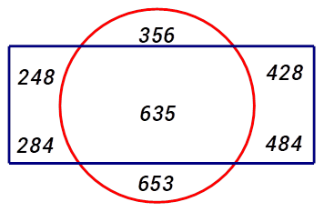  
Hiệu của số lớn nhất nằm trong hình tròn và số bé nhất nằm trong hình chữ nhật là [[405]].

Lời giải:

**Bước 1:**

**Lý thuyết:**  
Phép trừ (có nhớ) trong phạm vi 1000  
  
Các số nằm trong hình tròn là: 356 ; 635 ; 653.  
Vì 356 < 635 < 653 nên số lớn nhất nằm trong hình tròn là 653.  
Các số nằm trong hình chữ nhật là: 248 ; 284 ; 635 ; 428 ; 484.  
Vì 248 < 284 < 428 < 484 < 635 nên số bé nhất nằm trong hình chữ nhật là 248.  
Ta có: 653 − 248 = 405.  
Vậy hiệu của số lớn nhất nằm trong hình tròn và số bé nhất nằm trong hình chữ nhật là 405.  
Số thích hợp để điền vào ô trống là 405.  
**Đáp án:**  
405.

Câu **6**: [VD]

Bạn hãy điền số thích hợp vào ô trống.  
Bà có số chiếc kẹo là số nhỏ nhất có ba chữ số khác nhau. Bà cho 8 cháu, mỗi cháu 5 chiếc kẹo. Hỏi bà còn lại bao nhiêu chiếc kẹo?  
Trả lời: Bà còn lại [[62]] chiếc kẹo.

Lời giải:

**Bước 1:**

**Lý thuyết:**  
Phép trừ (có nhớ) trong phạm vi 1000  
  
Số nhỏ nhất có ba chữ số khác nhau là 102. Do đó, bà có 102 chiếc kẹo.  
Bà cho các cháu tất cả số chiếc kẹo là:  
5 × 8 = 40 (chiếc).  
Bà còn lại số chiếc kẹo là:  
102 − 40 = 62 (chiếc).  
Vậy số thích hợp để điền vào ô trống là: 62.  
**Đáp án:**  
62.

Câu **7**: [VD]

Bạn hãy chọn đáp án đúng để điền vào ô trống.  
Một trang trại có tất cả 317 con cả trâu và bò. Trong đó có 173 con bò. Như vậy, trang trại đó có số con bò [[nhiều hơn]] số con trâu [[29]] con.

Lời giải:

**Bước 1:**

**Lý thuyết:**  
Phép trừ (có nhớ) trong phạm vi 1000  
  
Trang trại đó có số con trâu là:  
317 − 173 = 144 (con).  
Vì 173 > 144 nên trang trại đó có số con bò nhiều hơn số con trâu.  
Trang trại đó có số con bò nhiều hơn số con trâu là: 173 − 144 = 29 (con).  
Vậy các đáp án cần chọn lần lượt là: nhiều hơn, 29.  
**Đáp án:**  
nhiều hơn  
29

Câu **8**: [VD]

Bạn hãy chọn đáp án đúng.  
Phép so sánh nào dưới đây là đúng?

A. 8m−524cm<733cm−50dm

B. 8m−524cm>733cm−50dm

C. 8m−524cm=733cm−50dm

Lời giải:

**Bước 1:**

**Lý thuyết:**  
Phép trừ (có nhớ) trong phạm vi 1000 .  
  
Đổi: 8 m = 800 c m  
50 d m = 500 c m  
Ta có:  
8 m − 524 c m = 800 c m − 524 c m = 276 c m  
733 c m − 50 d m = 733 c m − 500 c m = 233 c m  
Vì 276 c m > 233 c m nên 8 m − 524 c m > 733 c m − 50 d m .  
**Đáp án:**  
8 m − 524 c m > 733 c m − 50 d m

Câu **9**: [VD]

Bạn hãy chọn đáp án đúng để điền vào ô trống.  
726 − 384 − 19 [[<]] 508 − 179

Lời giải:

**Bước 1:**

**Lý thuyết:**  
Phép trừ (có nhớ) trong phạm vi 1000 .  
  
Ta có:  
726 − 384 − 19 = 342 − 19 = 323  
508 − 179 = 329  
Vì 323 < 329 nên 726 − 384 − 19 < 508 − 179 .  
Vậy dấu cần chọn để điền vào ô trống là < .  
**Đáp án:**  
<

Câu **10**: [VD]

Bạn hãy chọn đáp án đúng.  
Trên tàu có 347 hành khách. Ở trạm thứ nhất có 58 hành khách xuống tàu. Ở trạm thứ hai có 92 hành khách xuống tàu. Hỏi trên tàu còn lại bao nhiêu hành khách?  


A. 197 hành khách

B. 196 hành khách C. 198 hành khách D. 199 hành khách

Lời giải:

**Bước 1:**

**Lý thuyết:**  
Phép trừ (có nhớ) trong phạm vi 1000 .  
  
Qua trạm thứ nhất trên tàu còn số hành khách là:  
347 − 58 = 289 (hành khách)  
Qua hai trạm thì trên tàu còn lại số hành khách là:  
289 − 92 = 197 (hành khách)  
**Đáp án:**  
197 hành khách

Câu **11**: [VD]

Bạn hãy điền số thích hợp vào ô trống.  
Cho hình vẽ dưới đây:  
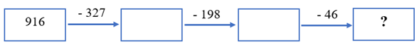  
Số thích hợp để điền vào dấu ? là [[345]].

Lời giải:

**Bước 1:**

**Lý thuyết:**  
Phép trừ (có nhớ) trong phạm vi 1000 .  
  
Ta có:  
916 − 327 = 589  
589 − 198 = 391  
391 − 46 = 345  
Do đó khi điền số vào các ô trống ta được:  
img_question  
Vậy số thích hợp để điền vào dấu ? là 345 .  
**Đáp án:**  
345

Câu **12**: [VD]

Bạn hãy điền số thích hợp vào ô trống.  
Cho các số sau: 326 ; 459 ; 138 ; 821 ; 544  
Hiệu của số lớn nhất và số bé nhất là [[683]].  
Hiệu của số lớn nhất và 326 là [[495]].

Lời giải:

**Bước 1:**

**Lý thuyết:**  
Phép trừ (có nhớ) trong phạm vi 1000 .  
  
Vì 138 < 326 < 459 < 544 < 821 nên số lớn nhất là 821 và số bé nhất là 138 .  
Hiệu của số lớn nhất và số bé nhất là:  
821 − 138 = 683  
Hiệu của số lớn nhất và 326 là:  
821 − 326 = 495  
Vậy các số thích hợp để điền vào ô trống lần lượt là 683 và 495 .  
**Đáp án:**  
683  
495

Câu **13**: [VD]

Bạn hãy điền số thích hợp vào ô trống.  
Để sửa sang một công viên, người ta đã mua 926 viên gạch xám và gạch đỏ. Biết rằng có 564 viên gạch màu đỏ. Hỏi có bao nhiêu viên gạch xám?  
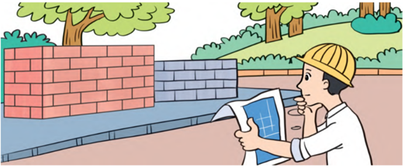  
Trả lời: Có [[362]] viên gạch xám.

Lời giải:

**Bước 1:**

**Lí thuyết:**Phép trừ (có nhớ) trong phạm vi 1 000 .  
  
Số viên gạch xám là:  
926 − 564 = 362 (viên)  
Vậy có 362 viên gạch xám.  
**Đáp án:**362 .

Câu **14**: [VD]

Bạn hãy điền số thích hợp vào ô trống.  
Để sửa sang một công viên, người ta đã mua 918 viên gạch xám và gạch đỏ. Biết rằng có 532 viên gạch màu đỏ. Hỏi có bao nhiêu viên gạch xám?  
  
Trả lời: Có [[386]] viên gạch xám.

Lời giải:

**Bước 1:**

**Lí thuyết:**Phép trừ (có nhớ) trong phạm vi 1 000 .  
  
Số viên gạch xám là:  
918 − 532 = 386 (viên)  
Vậy có 386 viên gạch xám.  
**Đáp án:**386 .

Câu **15**: [VD]

Bạn hãy chọn đáp án đúng.  
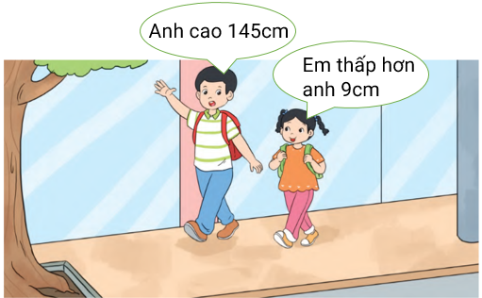  
Hỏi em cao bao nhiêu xăng-ti-mét?

A. 136cm

B. 146cm C. 138cm D. 148cm

Lời giải:

**Bước 1:**

**Lí thuyết:**Phép trừ (có nhớ) trong phạm vi 1 000 .  
  
Ta có 145 c m − 9 c m = 136 c m .  
Chiều cao của em là: 136 c m .  
**Đáp án:**136 c m .

Câu **16**: [VD]

Bạn hãy chọn đáp án đúng.  
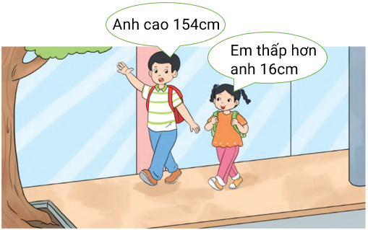  
Hỏi em cao bao nhiêu xăng-ti-mét?

A. 136cm B. 146cm

C. 138cm

D. 148cm

Lời giải:

**Bước 1:**

**Lí thuyết:**Phép trừ (có nhớ) trong phạm vi 1 000 .  
  
Ta có 154 c m − 16 c m = 138 c m .  
Chiều cao của em là: 138 c m .  
**Đáp án:**138 c m .